ПРИЛОЖЕНИЕ № 1
«Творческое мышление» и «творческие способности»,
их особенности, методы диагностики, технологии и способы развития творческого мышления
Анализ проблемы развития творческих способностей во многом будет предопределяться тем содержанием, которое вкладывается в понятия «творчество» и «творческие способности».
Творчество может быть рассмотрено в различных аспектах: продукт творчества – это то, что создано; процесс творчества – как создано; процесс подготовки к творчеству – как развивать творчество. Продукты творчества – это не только материальные продукты – здания, машины и т.д., но и новые мысли, идеи, решения, которые могут и не найти сразу же материального воплощения. Другими словами, творчество – это создание нового в разных планах и масштабах. Но именно непредвиденность, «непредзаданность», непредсказуемость характеризует высшие формы творчества. Творчество является обязательным элементом гармоничного развития личности ребёнка, в младшем возрасте необходимое, в первую очередь, для саморазвития. По мере взросления, творчество может стать основной деятельностью ребёнка.
При характеристике сущности творчества важно учитывать разнообразные факторы, признаки, свойственные процессу создания. Творчество имеет признаки технические, экономические, социальные, психолого-педагогические – развитие в творческом процессе психических, нравственных качеств, эстетических чувств, интеллектуальных способностей человека, приобретение знаний и др. С точки зрения психологии и педагогики особенно ценным является сам процесс творческой работы, изучение процесса подготовки к творчеству, выявление форм, методов и средств развития творчества. Творчество является целеустремленным, упорным, напряженным трудом. Оно требует мыслительной активности, интеллектуальных способностей, волевых, эмоциональных черт и высокой работоспособности. Творчество характеризуется как высшая форма деятельности личности, требующая длительной подготовки, эрудиции и интеллектуальных способностей. Творчество является основой человеческой жизни, источником всех материальных и духовных благ.
Понятие природы творчества тесно взаимосвязано с определением творческой деятельности. Если внимательно рассмотреть поведение человека, его деятельность в любой области, то можно выделить два основных вида поступков. Одни действия человека можно назвать воспроизводящими или репродуктивными. Такой вид деятельности тесно связан с нашей памятью и его сущность заключается в том, что человек воспроизводит или повторяет уже ранее созданные и выработанные приемы поведения и действия. Кроме репродуктивной деятельности в поведении человека присутствует творческая деятельность, результатом которой является не воспроизведение бывших в его опыте впечатлений или действий, а создание новых образов или действий. В основе этого вида деятельности лежат творческие способности.
Под творческой деятельностью В.Н. Дружинин понимает такую деятельность человека, в результате которой создается нечто новое – будь это предмет внешнего мира или построение мышления, приводящее к новым знаниям о мире, или чувство, отражающее новое отношение к действительности. [Дружинин В.Н., 1999, с.128]. Детское творчество — одна из форм самостоятельной деятельности ребёнка, в процессе которой он отступает от привычных и знакомых ему способов проявления окружающего мира, экспериментирует и создает нечто новое для себя и других. Важной особенностью детского творчества является то, что основное внимание уделяется самому процессу, а не его результату. То есть важна сама творческая деятельность и создание чего-то нового. Вопрос ценности созданного ребёнком произведения искусства отступает на второй план. Однако дети испытывают большой душевный подъём, если взрослые отмечают оригинальность и самобытность творческой работы ребёнка. В основе этого вида деятельности лежат творческие способности.

Проблема природы творческих способностей, их структуры и механизма развития вплотную смыкается с классическими проблемами человеческого бытия, волновавшими мыслителей на протяжении тысячелетий. Преемственная линия развития учения о способностях как индивидуально психологических явлениях начинается с глубокой древности. Понятие о способностях, идею об их изменчивости в науку ввел Платон. Он впервые наиболее фундаментально разработал теорию творчества.
Психические свойства и качества людей формируются в жизни, в процессе обучения, воспитания, деятельности. При одних и тех же образовательных программах и методах обучения мы видим у всех индивидуальные особенности. Центральным моментом в индивидуальных особенностях человека являются его способности, именно способности определяют становление личности и обусловливают степень яркости ее индивидуальности.

Способности – это внутренние условия развития человека, которые формируются в процессе его взаимодействия с внешним миром. «Человеческие способности, отличающие человека от других живых существ, составляют его природу, но сама природа человека – продукт истории, – писал С. Л. Рубинштейн. Природа человека формируется и изменяется в процессе исторического развития в результате трудовой деятельности человека. Интеллектуальные способности формировались по мере того, как, изменяя природу, человек познавал ее. Художественные, музыкальные и прочие способности формировались вместе с развитием различных видов искусства» [Рубинштейн С.Л., 1987, c.248]. Человек не рождается, имея способности к той или иной деятельности. Врожденными могут быть только задатки, составляющие природную основу развития способностей.
Задатки – это особенности строения мозга и нервной системы, органов чувств и движений, функциональные особенности организма, данные каждому от рождения. Задатки многозначны и могут реализовываться в различных типах способностей, на их основе могут выработаться разные способности в зависимости от того, как будет проходить жизнь человека, чему он учится, к чему испытывает склонность. Задатки могут в большей или меньшей степени обусловить своеобразие развития человека, стиль его интеллектуальной или другой деятельности. Способность не может возникнуть без соответствующей конкретной деятельности. Способности не только проявляются в деятельности, но и создаются в этой деятельности. Они всегда являются результатом развития. По самому своему существу, способность есть понятие динамическое – существует только в движении, только в развитии.

По мнению С. Л. Рубинштейна развитие способностей совершается по спирали: реализация возможностей, которые представляет способность одного уровня, открывает новые возможности для дальнейшего развития способностей более высокого уровня [Рубинштейн С.Л., 1987, c. 251].

А.М. Прихожан выделяет два уровня развития способностей: репродуктивный и творческий. Человек, находящийся на первом уровне развития способностей, обнаруживает высокую способность овладевать умением, усваивать знания, овладевать деятельностью и осуществлять ее по предложенному образцу, в соответствии с предложенной идеей. На втором уровне развития способностей человек создает новое, оригинальное [Прихожан А.М., Дубровина И.В., Данилова Е.Е., 2003, c 252].

Различают общие и специальные способности. К общим способностям относят высокий уровень сенсорной организации, умение видеть проблемы, строить гипотезы, решать задачи, критически оценивать результаты, упорство, эмоциональность, трудолюбие и др. К специальным – те, которые необходимы для деятельности только в отдельных областях, например: художественный вкус и музыкальный слух и т.п. [Кравцова Е.Е., 1996, с.18]. Среди общих способностей большинство исследователей выделяют общий интеллект, креативность (общую способность к творчеству). [Выготский Л.С., 1997, с.19].

Креативность – это творческие возможности человека, которые могут проявляться в мышлении, чувствах, общении, отдельных видах деятельности, характеризовать личность в целом или ее отдельные стороны, продукты деятельности, процесс их создания. Креативность – способность порождать необычные идеи, отклоняться от традиционных схем мышления, быстро решать проблемные ситуации. [Комарова Т.С., 1994, с.47].

В 60-70 годы исследовательская работа в области психологии способностей разделилась на ряд частных направлений: изучение математических, психических, литературных и прочих способностей. В отечественной психологии авторы давали развернутые понятия способностей. Определение способностей и выделение их составляющих мы находим в трудах Е.И. Игнатьева, В.И. Киреенко, А.Г. Ковалева, С.Л. Рубинштейна, Б.М. Теплова и др.

А.Г. Ковалев считает, что под способностью нужно понимать синтез свойств человеческой личности, отвечающих требованиям деятельности, а потому обеспечивающих достижение высокого уровня. [Козырева А.Ю., 1994, с.28]

В трудах С.Л. Рубинштейна мы находим следующие определения способностей: это свойства или качества человека, делающие его пригодным к усиленному выполнению какого-либо из видов общественно-полезной деятельности, сложившегося в ходе общественно-исторического развития [Платонов К.К., 1972, с.5].
Огромная роль в развитии психологии способностей как научного направления отечественной психологии принадлежит Б.М. Теплову. Он разделял способности и задатки на врожденные, физиологические особенности человека, которые служат основой развития способностей.
Б.М. Теплов выделил три признака способностей, которые легли в основу определения, наиболее часто используемого: 1) способности – это индивидуально психологические особенности, отличающие одного человека от другого; 2) только те особенности, которые имеют отношение к успешности выполнения деятельности или нескольких деятельностей; 3) способности не сводимы к знаниям, умениям и навыкам, которые уже выработаны у человека, хотя и обуславливают легкость и быстроту их приобретения [Теплов В.М., 1985, с. 375].
Итак, область психологии способностей – это раздел психологии индивидуальных различий. Способности – используемые свойства личности, развивающиеся (и проявляющиеся в виде склонностей) в деятельности на основе анатомо-физиологических особенностей индивидуума (задатков).
Ряд психологов, в частности В.Н. Дружинин, выделяет следующую структуру способностей: 1) общечеловеческие способности – в основном трудоспособности; 2) общие способности «родовые» разноуровневые возможности нормального человека; 3) специальные способности, – способности требуемые деятельностью. [Дружинин В.Н., 1999, с.46]. Итак, чем больше развита у человека способность, тем успешнее он выполняет деятельность, быстрее ею овладевает, а процесс овладения деятельностью и сама деятельность даются ему субъективно легче, чем обучение, или работа в той сфере, в которой он не имеет способности. То есть неспособный проявляет больше пота и слез, чем способный, которому все дается легче.

Творческие способности – это индивидуальные особенности качества человека, которые определяют успешность выполнения им творческой деятельности различного рода. Очень часто в обыденном сознании творческие способности отождествляются со способностями к различным видам художественной деятельности, с умением красиво рисовать, сочинять стихи, писать музыку и т.п. Творческие способности являются одним из компонентов общей структуры личности. Развитие их способствует развитию личности ребенка в целом.
Творческие способности представляют собой сплав многих качеств. И вопрос о компонентах творческого потенциала человека остается до сих пор открытым, хотя в настоящий момент существует несколько гипотез, касающихся этой проблемы. Исходя из анализа работ отечественных и зарубежных психологов, которые раскрывают свойства и качества творческой личности, были выделены общие критерии творческих способностей: готовность к импровизации, оправданную экспрессивность, новизну, оригинальность, легкость ассоциирования, независимость мнений и оценок, особую чувствительность. Как утверждают выдающиеся психологи Л.С. Выготский, Л.А. Венгер, Б.М. Теплов, Д.Б. Эльконин и др., основой творческих способностей являются общие способности. Если ребенок умеет анализировать, сравнивать, наблюдать, рассуждать, обобщать, то у него, как правило, обнаруживается высокий уровень интеллекта. Такой ребенок может быть одаренным и в других сферах: художественной, музыкальной, сфере социальных отношений (лидерство), психомоторной (спорт), творческой, где его будет отличать высокая способность к созданию новых идей.
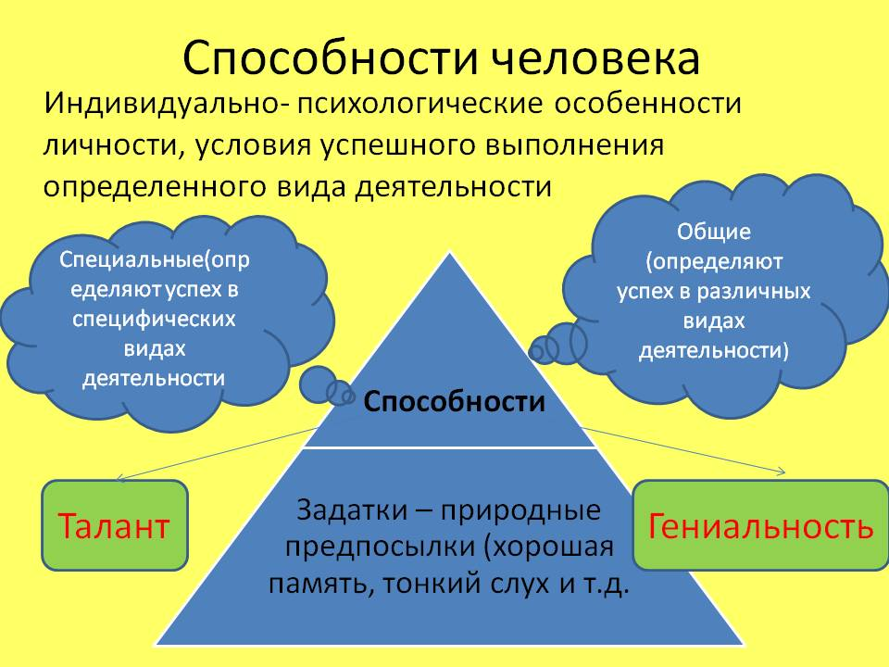
ТВОРЧЕСКОЕ МЫШЛЕНИЕ
Многие психологи связывают способности к творческой деятельности, прежде всего с особенностями мышления. В частности, известный американский психолог Гилфорд, занимавшийся проблемами человеческого интеллекта установил, что творческим личностям свойственно так называемое дивергентное мышление [Маклаков А. Г., 2008, с.322]

Люди, обладающие таким типом мышления, при решении какой-либо проблемы не концентрируют все свои усилия на нахождение единственно правильного решения, а начинают искать решения по всем возможным направлениям с тем, чтобы рассмотреть как можно больше вариантов. Такие люди склонны образовывать новые комбинации из элементов, которые большинство людей знают и используют только определенным образом, или формировать связи между двумя элементами, не имеющими на первый взгляд ничего общего. Дивергентный способ мышления лежит в основе творческого мышления, которое характеризуется следующими основными особенностями:
1. Быстрота – способность высказывать максимальное количество идей (в данном случае важно не их качество, а их количество).
2. Гибкость – способность высказывать широкое многообразие идей.
3. Оригинальность – способность порождать новые нестандартные идеи (это может проявляться в ответах, решениях, несовпадающих с общепринятыми).
4. Законченность – способность совершенствовать свой «продукт» или придавать ему законченный вид [Маклаков А. Г., 2008, с.322].
Известный исследователь проблемы творчества А.Н. Лук, опираясь на биографии выдающихся ученых, изобретателей, художников и музыкантов выделяет следующие творческие способности [Лук А.Н., 1978, с.8]:
1. Способность видеть проблему там, где её не видят другие
2. Способность сворачивать мыслительные операции, заменяя несколько понятий одним и используя всё более ёмкие в информационном отношении символы.
3. Способность применить навыки, приобретённые при решении одной задачи к решению другой.
4. Способность воспринимать действительность целиком, не дробя её на части.
5. Способность легко ассоциировать отдалённые понятия.
6. Способность памяти выдавать нужную информацию в нужную минуту.
7. Гибкость мышления.
8. Способность выбирать одну из альтернатив решения проблемы до её проверки.
9. Способность включать вновь воспринятые сведения в уже имеющиеся системы знаний.
10. Способность видеть вещи такими, какие они есть, выделить наблюдаемое из того, что привносится интерпретацией.
11. Лёгкость генерирования идей.
12. Творческое воображение.
13.Способность доработки деталей, к совершенствованию первоначального замысла.
Кандидаты психологических наук В.Т. Кудрявцев и В. Синельников, основываясь на широком историко-культурном материале (история философии, социальных наук, искусства, отдельных сфер практики) выделили следующие универсальные креативные способности, сложившиеся в процессе человеческой истории [Кудрявцев В., Синельников В. 1995, с. 55].
1. Реализм воображения – образное схватывание некоторой существенной, общей тенденции или закономерности развития целостного объекта, до того, как человек имеет о ней четкое понятие и может вписать её в систему строгих логических категорий.
2. Умение видеть целое раньше частей.
3. Надситуативно – преобразовательный характер творческих решений – способность при решении проблемы не просто выбирать из навязанных извне альтернатив, а самостоятельно создавать альтернативу.
4. Экспериментирование – способность сознательно и целенаправленно создавать условия, в которых предметы наиболее выпукло обнаруживают свою скрытую в обычных ситуациях сущность, а также способность проследить и проанализировать особенности «поведения» предметов в этих условиях.
Ученые и педагоги, занимающиеся разработкой программ и методик творческого воспитания на базе ТРИЗ (теория решения изобретательских задач) и АРИЗ (алгоритм решения изобретательских задач) считают, что один из компонентов творческого потенциала человека составляют следующие способности [Ефремов В.И., 1989, с.9]:
1. Способность рисковать.
2. Дивергентное мышление.
3. Гибкость в мышлении и действиях.
4. Скорость мышления.
5. Способность высказывать оригинальные идеи и изобретать новые.
6. Богатое воображение.
7. Восприятие неоднозначности вещей и явлений.
8. Высокие эстетические ценности.
9. Развитая интуиция.
Анализируя представленные выше точки зрения по вопросу о составляющих творческих способностей можно сделать вывод, о том, что, несмотря на различие подходов к их определению, исследователи единодушно выделяют творческое воображение и качество творческого мышления как обязательные компоненты творческих способностей.
В современном быстро меняющемся мире обусловлена необходимость обучения, воспитания и развития людей, обладающих творческим мышлением и способностью к нестандартному разрешению проблем. Наука (генетика, физиология, психология, социология) и реальная практика обучения доказали наличие индивидуальных различий в успешности развития и обучения детей, их творческих возможностей, составляющее индивидуальный творческий потенциал человека.
В нашей стране и за рубежом проводились и проводятся фундаментальные исследования по проблемам психологии творчества, общих и специальных способностей, генетическим предпосылкам индивидуальных различий. Учёные выяснили, что творческие способности не являются синонимами способностей к обучению и редко отражаются в тестах, направленных на определение IQ. Интерес учёных направлен на личность человека, нестандартного, оригинального и остроумного. Способность к творчеству, всё больше признается основой научных достижений.
В результате экспериментальных исследований среди способностей личности была выделена способность особого рода — способность порождать необычные идеи, отклоняться в мышлении от традиционных схем, быстро разрешать проблемные ситуации. Такая способность названа креативностью (творческостью). Креативность охватывает некоторую совокупность мыслительных и личностных качеств, способствующих становлению способности к творчеству. Одним из компонентов креативности, хотя и не исчерпывающий её полностью, является способность личности к дивергентному мышлению [Туник Е.Е., 2002, с.4].
Проблемы творческого процесса, способностей, одарённости, творческого мышления широко разрабатывались в отечественной психологии (Б.Г. Теплов, С.Л. Рубинштейн, Б.Г. Ананьев, Н.С. Лейтес, В.А. Крутецкий, А.Г. Ковалев, К.К. Платонов, А.М. Матюшкин, В.Д. Шадриков, Ю.Д. Бабаева, В.Н. Дружинин, И.И. Ильясов, В.И. Панов, И. В. Калиш, М.А. Холодная, Н.Б. Шумакова, В.С. Юркевич и т.д.)
В настоящее время исследователи ведут поиск интегрального показателя, характеризующего творческую личность. Этот показатель — может определяться как некоторое сочетание интеллектуальных и мотивационных факторов (интеллектуальная активность — Д.Б. Богоявленская) или же рассматриваться как непрерывное единство процессуальных и личностных компонентов мышления вообще и творческого мышления в частности (А.В. Брушлинский).
Зарубежные ученые, изучающие проблему творческого мышления, такие как, Брунер, Голлах и Коган, авторы теста Баррона-Уэлша, Джаксон и Мессик определяли критерии для оценки продуктов творческой деятельности. Гилфорд предложил три основных фактора творческого проявления личности — оригинальность (способность предлагать свой, необычный способ мышления), чувствительность и интеграцию. Последняя интерпретируется, как способность одновременно учитывать или объединять несколько противоположных условий, предпосылок или принципов. По данным Мак-Коннена, с оригинальностью связаны три характеристики личности — доминантность, отзывчивость к эмоциям, проявление фемининности у мужчин. Раскин обнаруживает связь между творческими способностями и показателем нарциссизма. Делла считает, что творческие личности часто идентифицируют себя с другими личностями и легко меняют роли.
Гилфорд различает дивергентное и конвергентное мышление: 1) Дивергентная продукция — поиск и генерирование новых информационных объектов; 2) Конвергентная продукция — поиск вполне определённых ответов на вполне определённые задачи. Конвергентная продукция требует аналитического типа мышления, которое необходимо в тех случаях, когда проблема определена. Дивергентная продукция требует более открытого типа мышления. Дивергентное мышление необходимо в решении проблем, имеющих многочисленные правильные ответы.
По мнению большинства психологов, творческие способности не являются синонимами способностей к обучению и редко отражаются в интеллектуальных тестах, показателем которых является IQ — показатель интеллекта.
Творчество является обязательным элементом гармоничного развития личности. Под творческой деятельностью мы понимаем такую деятельность человека, в результате которой создается нечто новое – будь это предмет внешнего мира или построение мышления, приводящее к новым знаниям о мире, или чувство, отражающее новое отношение к действительности. В основе этого вида деятельности лежат творческие способности.

